附表一：
室外健身器材购置清单
序号 | 器材名称 | 数量 | 分项预算单价 | 分项预算  总价 | 备注
1 | 室外漫步机 | 30 | 6694 | 200820
2 | 腰背按摩器 | 30 | 4076 | 122280
3 | 太极揉推器 | 30 | 4212 | 126360
4 | 划船器 | 30 | 3816 | 114480
5 | 举腿收腹训练器 | 30 | 3960 | 118800
6 | 直立健身车 | 30 | 2448 | 73440
7 | 仰卧起坐练习器 | 30 | 1880 | 56400
8 | 棋牌桌 | 30 | 3516 | 105480
9 | 室外椭圆机 | 30 | 4707 | 141210
10 | 健步扭腰桥 | 30 | 7134 | 214020
11 | 伸背器 | 30 | 3756 | 112680
12 | 晃板扭腰器 | 30 | 3720 | 111600
13 | 篮球架 | 5 | 9600 | 48000
14 | 肋木架 | 6 | 3045 | 18270
15 | 组合训练器 | 5 | 10822 | 54110
合计 |  |  | 73386 | 1617950
室外智能健身器材购置清单
序号 | 器材名称 | 数量 | 分项预算单价 | 分项预算  总价 | 备注
1 | 双位太空  漫步机 | 2 | 18550 | 37100
2 | 四人两组坐式跷跷板 | 2 | 17894 | 35788
3 | 双位扭腰器 | 2 | 15910 | 31820
4 | 双位揉推器 | 2 | 15741 | 31482
5 | 双位蹬力器 | 2 | 16896 | 33792
6 | 双位钟摆训练器 | 2 | 15340 | 30680
7 | 双位划船训练器 | 2 | 19540 | 39080
8 | 双位背部训练器 | 2 | 19509 | 39018
9 | 双位推举训练器 | 2 | 18150 | 36300
10 | 双位椭圆机 | 2 | 24065 | 48130
11 | 双位可调阻力深蹲训练器 | 2 | 23007 | 46014
12 | 双位腹肌训练器 | 2 | 17835 | 35670
13 | 双位健身车 | 2 | 27563 | 55126
合计 |  |  | 250000 | 500000

室外健身器材购置技术参数
序号 | 器材名称 | 技术参数 | 参考图片
1 | 室外漫步机 | 1、主立柱为钢、塑木、铝结构，鼓型“”截面尺寸不小于130mm×120mm，主承载钢管不小于120mm×80mm×3.0mm优质矩形钢管；  2、摆动部件底面距地面（或底面）高度不小于80mm；  3、踏板的主运动方向和易滑脱方向应设置高度不小于30mm、长度大于踏板周长2/3的防滑脱的凸台或护板；凸台顶部棱边R应不小于2mm；  4、摆臂与主立柱间距 65mm，无卡夹危险；  5、摆臂单侧最大摆动幅度不大于65°，摆动部位设置可靠的限位装置，且不存在刚性碰撞；  6、摆杆管材规格不小于∮60×3 mm；  7、相邻运动的两踏板的间距应不小于100mm；  8、立柱采用外扣式封头，可防止雨水流入；  10、转轴直径不小于φ30mm。  11、产品取得国体NSCC认证及国家体育用品质量监督检验中心检验报告。 | 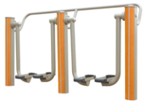
2 | 腰背按摩器 | 1、主立柱为钢、铝、塑木复合结构，鼓型“ ”截面尺寸不小于130mm×120mm，主承载钢管采用不小于120mm×80mm×3.0mm优质矩形钢管；  2、不存在剪切点、挤压点、引入点,不存在衣服、头发钩挂或缠绕危险；  3、各支撑人体的表面所有棱边和尖角，其半径不小于3mm，使用者或第三者易接触的零部件的所有棱边予以圆滑过渡或加以防护；  4、设有缓冲装置，防止器材部件的刚性碰撞；  5、扶手直径不小于16mm且不大于45mm；  6、把手端部直径不小于50mm；  7、腰部按摩轮可以上下移动，并设有限位装置；  8、设置有座板，座板采用一次性成型座板，使用更舒适；  9、立柱采用外扣式封头，可防止雨水流入；  10、产品取得国体NSCC认证及国家体育用品质量监督检验中心检验报告。 | 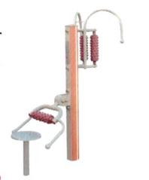
3 | 太极揉推器 | - 主立柱为钢、铝、塑木复合结构，鼓型“”截面尺寸不小于130mm×120mm，主承载钢管采用不小于120mm×80mm×3.0mm优质矩形钢管；  - 主要承载横梁采用∮48mm×3mm钢管；  3、器材各支撑人体的表面所有棱边和尖角其半径不小于3mm;  4、转盘设置有防止超速运转阻尼装置；  5、立柱采用外扣式封头，可防止雨水流入；  6、产品取得国体NSCC认证及国家体育用品质量监督检验中心检验报告。 | 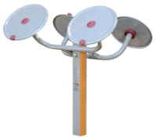
4 | 划船器 | 1、主立柱为钢、铝、塑木复合结构，鼓型“ ”截面尺寸不小于130mm×120mm，主承载钢管采用不小于120mm×80mm×3.0mm优质矩形钢管；  2、横梁钢管规格为100mm×50mm×3.0mm矩形钢管；  3、座板、靠板采用钢板冲压件，一次成型，使用舒适；  4、手把管采用优质φ32花纹钢管制作，防老化、防滑脱，端部焊有φ50球头；  5、主轴采用45#优质圆钢车制，外径φ20、φ25、配装6204、6205深沟球轴承。产品使用不同规格的转轴，在满足使用要求的前提下避免错装、误装，杜绝因装错而造成的使用安全隐患。轴承外侧安装了密封圈，防尘、防水；  6、脚踏管上配有防滑脱钩环，保证了使用者的可靠、安全性； | 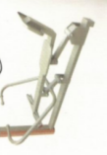
5 | 举腿收腹训练器 | - 主立柱为钢、铝、塑木复合结构，鼓型“ ”截面尺寸不小于130mm×120mm，主承载钢管采用不小于120mm×80mm×3.0mm优质矩形钢管；  - 主要承载横梁采用：60mm×60mm×3mm的方管；  - 各支撑人体的表面所有棱边和尖角，其半径不小于3mm，使用者或第三者易接触的零部件的所有棱边予以圆滑过渡或加以防护；  - 用于握持的支撑部位的横截面在任何方向不小于16mm且不大于45mm，把手端部直径不小于50mm；  5、可以做收腹举腿、仰卧起座运动，增强腰腹肌的力量，锻炼大腿肌肉，同时扩展胸部，增强呼吸机能。  6、产品取得国体NSCC认证及国家体育用品质量监督检验中心检验报告。 | 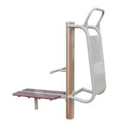
6 | 直立健身车 | - 主立柱为钢、铝、塑木复合结构，鼓型“”截面尺寸不小于130mm×120mm，主承载钢管采用不小于120mm×80mm×3.0mm优质矩形钢管；  - 主要承载横梁采用不小于∮60mm×3mm钢管；  - 各支撑人体的表面所有棱边和尖角，其半径不小于3mm，使用者或第三者易接触的零部件的所有棱边予以圆滑过渡或加以防护；  4、扶手管直径不小于16mm且不大于45mm，端部直径不小于50mm；  5、脚踏部位采用冲压凸台防滑设计，脚蹬轴处设置有止退装置；  6、主轴部位设置有防止超速转动的阻尼装置；  7、座板采用一次性冲压成型座板，使用更舒适；  8、立柱采用外扣式封头，可防止雨水流入；  9、轴承部位具有防水结构；  10、产品取得国体NSCC认证及国家体育用品质量监督检验中心检验报告。 | 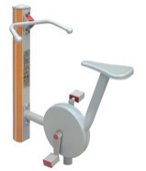
7 | 仰卧起坐练习器 | 1、主立柱为钢、铝、塑木复合结构，鼓型“ ”截面尺寸不小于130mm×120mm，主承载钢管采用不小于120mm×80mm×3.0mm优质矩形钢管；  2、主要承载横梁采用不小于φ60mm×3mm钢管；  3、座板间间隙不得大于8mm，并与其他管材同时满足GB19272-2011中相关标准要求。  4、产品取得国体NSCC认证及国家体育用品质量监督检验中心检验报告。 | 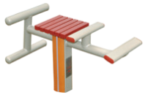
8 | 棋牌桌 | - 主立柱为钢、铝、塑木复合结构，鼓型“”截面尺寸不小于130mm×120mm，主承载钢管采用不小于120mm×80mm×3.0mm优质矩形钢管；  - 主要承载横梁采用不小于40mm×25mm×2mm钢管；  3、桌面采用不锈钢材质，图样及字样蚀刻处理；  4、台面边框及加强管管材壁厚不小于2mm；  5、座位立柱管材规格不小于Φ76mm×3mm；  6、配备四个凳子，凳子冲压一体成型。  7、产品取得国体NSCC认证及国家体育用品质量监督检验中心检验报告。 | 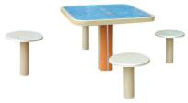
9 | 室外椭圆机 | 1、主立柱为钢、铝、塑木复合结构，鼓型“”截面尺寸不小于130mm×120mm，主承载钢管采用不小于120mm×80mm×3.0mm优质矩形钢管；  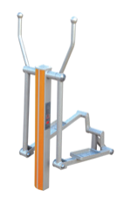  2、脚踏部位设有防滑措施，站立使用的单脚防滑面积不小于3×10⁴mm² ，防滑系数不小于0.5；  3、踏板的主运动方向和易滑脱方向设置高度不小于30mm、长度大于踏板周长2/3的防滑脱的凸台或护板，凸台顶部棱边R不小于2mm；  4、各支撑人体的表面所有棱边和尖角，其半径不小于3mm，使用者或第三者易接触的零部件的所有棱边予以圆滑过渡或加以防护；  5、摆动部件下缘距地面或底面的高度不小于80mm；  6、活动部件与立柱之间的间距不小于60mm；  7、相邻运动的两踏板等间距大于100mm；  8、立柱采用外扣式封头，可防止雨水流入；  9、轴承部位具有防水结构，转轴具有阻尼装置。10、产品取得国体NSCC认证及国家体育用品质量监督检验中心检验报告。
10 | 健步扭腰桥 | 1、主立柱为钢、铝、塑木复合结构，鼓型“ ”截面尺寸不小于130mm×120mm，主承载钢管采用不小于120mm×80mm×3.0mm优质矩形钢管；  2、主要承载横梁采用不小于φ48mm×3mm钢管；  3、各支撑人体的表面所有棱边和尖角，其半径不小于3mm，使用者或第三者易接触的零部件的所有棱边予以圆滑过渡或加以防护；  4、人体易接触区域无剪切点、卡夹、钩挂、缠绕结构；  5、锻炼时两手握扶手，脚踏底管，上身保持平衡，扭动腰部绕“7”管行进，用于锻炼锻炼腰、背、腿部肌群及协调性、灵活性；  6、立柱采用外扣式封头，可防止雨水流入； | 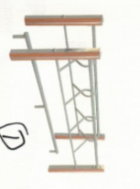
11 | 伸背器 | 1、主立柱为钢、铝、塑木复合结构，鼓型“”截面尺寸不小于130mm×120mm，主承载钢管采用不小于120mm×80mm×3.0mm优质矩形钢管；  2、扶手直径不小于16mm且不大于45mm;  3、各支撑人体的表面所有棱边和尖角，其半径不小于3mm,使用者或第三者易接触的零部件的其他所有棱边予以圆滑过渡或加以防护；  4、靠背板采用带凹凸点的不锈钢板；  5、产品取得国体NSCC认证及国家体育用品质量监督检验中心检验报告。 | 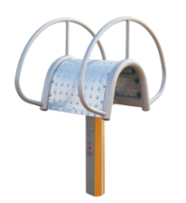
12 | 晃板扭腰器 | 1、主立柱为钢、铝、塑木复合结构，鼓型“”截面尺寸不小于130mm×120mm，主承载钢管采用不小于120mm×80mm×3.0mm优质矩形钢管；  2、摆杆有限位装置，且单侧摆动幅度不大于65°，摆杆选用不小于φ60mm×3mm或等强度规格的管材，其他管材实际壁厚不小于2mm；  3、用于握持的支撑部位的横截面在任何方向不小于16mm且不大于45mm，把手端部直径不小于50mm；  4、踏板的主运动方向和易滑脱方向设置高度不小于30mm、长度大于踏板周长2/3的防滑脱的凸台或护板；凸台顶部棱边R不小于2mm；  5、脚踏部位有防滑措施，站立使用的单脚防滑面不小于（3×10⁴ ）mm²，摩擦系数不小于0.5；  6、摆动部件下缘距地面或底面最小高度不小于80mm；  7、立柱采用外扣式封头，可防止雨水流入；  8、扭腰盘采用金属材质，并设置有防止超速运转的阻尼装置；  9、轴承部位具有防水结构，转轴处设有限位装置。  10、产品取得国体NSCC认证及国家体育用品质量监督检验中心检验报告。 | 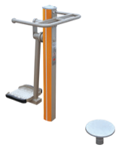
13 | 篮球架 | 1、结构尺寸应符合GB 23176-2008中4.1的规定。  2、篮板应选用GB19272-2011中5.12.1.3.2规定的1800mm×1050mm的矩形篮板（材质为SMC），篮板面板厚度5mm，翻边宽度50mm，翻边厚度7.8mm，背面用“井”字形加强筋，加强筋厚度不低于5mm。  3、篮板的质量应满足GB19272-2011中5.12.1.3.3条至5.12.1.3.6条的要求；矩形篮板背部连接有不少于5点的连接安装位置，且安装位置尺寸符合GB9272-2011中图21a）的要求。  4、篮球架立柱钢管为 150×150mm，壁厚3mm，主要承载横梁钢管150×100×3mm，且满足GB19272-2011标准中相关静载荷、稳定性试验要求。  5、篮圈：采用实心钢材制成，篮圈圈条直径为18 mm，篮圈内径为450-459 mm；篮圈下沿有12个均匀分布篮网装置，装置无锐边、毛刺，且装置不大于8 mm的间隙；篮圈在去除压力后可自动返回原位置。  6、篮板支撑：篮架上、下拉杆采用Φ48×2mm优质钢管在弯管机上一次成型。通过调节上下拉杆可调节篮板的平面度和垂直度。  7、安装技术参数：篮圈上沿距地面高度3050mm，悬臂长度不低于1800mm。  8、所有金属件焊后抛丸，静电喷涂，要求喷涂表面均匀全覆盖，结合牢固，不起皮脱落、漏涂、锈蚀、裂痕以及较明显的流痕、花斑、结点等缺陷，涂层厚度70µm。产品涂料配方中有毒有害元素的含量满足GB19272-2011中5.2.6的要求。各部件焊接牢固，无漏焊、虚焊、夹渣、裂纹等缺陷。  9、各连接部位采用螺栓、螺钉紧固，防松、防盗、防锈。  10、产品取得国体NSCC认证及国家体育用品质量监督检验中心检验报告。 | 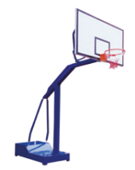
14 | 肋木架 | 1、主立柱为钢、铝、塑木复合结构，鼓型“”截面尺寸不小于130mm×120mm，主承载钢管采用不小于120mm×80mm×3.0mm优质矩形钢管；  2、横管规格为：φ32mm×2.5mm钢管；  3、跌落高度不高于3000mm；  4、最下方横杆离地面高度高于400mm；  5、立柱顶部不允许高出横管；  6、两立柱间距不小于1000mm；  7、立柱采用外扣式封头，可防止雨水流入；  8、产品取得国体NSCC认证及国家体育用品质量监督检验中心检验报告。 | 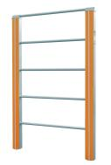
15 | 组合训练器 | 1、框架结构：由一件底架和四根立柱构成，立柱为钢、铝、塑木复合结构，鼓型“”截面尺寸不小于130mm×120mm，主承载钢管采用不小于120mm×80mm×3.0mm优质矩形钢管，主要承载横梁：φ60×3；器材各部位紧固件均采用防松、防盗措施；器材颜色整体搭配协调；  2、器材配置：依托主立柱，分别设置太极揉推器、骑马机、晃板器、健身车、漫步机、扭腰器。整机符合GB19272-2011标准要求；  3、转动部位选用与承载能力相匹配的深沟球轴承；且安装轴承处采取有效防水、防尘措施；  4、摆杆与立柱最小距离大于60mm；摆动部件底面距地面（或底面）高度不小于80mm；  5、漫步踏板前后两端和晃板踏板左右两侧均设置防撞缓冲垫；  6、扭腰等旋转部件均设置阻尼装置；  7、转轴直径不小于30mm；  8、脚踏部位有防滑措施；摩擦系数大于0.5；  9、器材设有内部缓冲结构，增加使用舒服性；  10、器材采用内部限位装置，防止产生挤压、卡夹、碰撞的伤害可能；  11、多功能组合器材，可满足多人同时使用；  12、人体易接触区域无剪切点、卡夹、钩挂、缠绕结构。 | 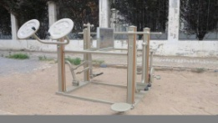
室外智能健身器材技术参数
序号 | 器材名称 | 技术参数 | 参考图片
1 | 双位太空漫步机 | 1、主要承载立柱为“□”形截面，截面尺寸不小于200mm×150mm，钢、塑木、铝结构，主承载钢管不小于150mm×150mm×3.0mm优质矩形钢管；  2、主承载摆杆采用不小于∮60mm×3.0mm钢管；  3、摆杆与主立柱内侧的距离不小于65mm；  4、踏板的主运动方向和易滑脱方向设置高度不小于30mm周圈护板；凸台顶部棱边R为2mm；  5、脚踏部位有防滑措施，站立使用的单脚防滑面不小于（3×10⁴）mm²，摩擦系数大于0.5；  6、踏板前后有防止碰撞第三者的缓冲措施；  7、摆杆有限位装置，且单侧摆动幅度为不大于60°；  8、身体易接触部位采用非金属材料，可实现冬不冷夏不烫；  9、器材配置有景观式顶棚，可对液晶显示屏及器材有防护遮挡作用；  10、器材动力源采用太阳能供电；  11、器材转动部件配有传感器；  12、使用者的锻炼次数、锻炼时间、运动消耗能量等运动数据可通过语音播报、液晶显示和智能终端三种方式体现；  13、使用者可通过手机扫描二维码看到产品使用视频指导和产品基础信息，并能进行报修；  14、产品取得国体NSCC认证及国家体育用品质量监督检验中心检验报告。 | 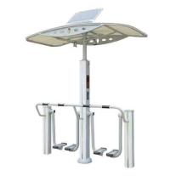
2 | 四人两组坐式跷跷板 | 1、主要承载立柱为“□”形截面，截面尺寸不小于200mm×150mm，钢、塑木、铝结构，主承载钢管不小于150mm×150mm×3.0mm优质矩形钢管；  2、主承载横梁采用不小于∮89mm×3.0mm钢管；  3、扶手管采用∮32mm×3.0mm优质花纹管，手握持部位为非金属材料，解决夏天烫手、冬天冰手问题；  4、采用内部限位装置，防止产生挤压、卡夹、碰撞的伤害可能；  5、器材配置有景观式顶棚，可对液晶显示屏及器材有防护遮挡作用；  6、器材动力源采用太阳能供电；  7、器材转动部件配有传感器；  8、使用者的锻炼次数、锻炼时间、运动消耗能量等运动数据可通过语音播报、液晶显示和智能终端三种方式体现；  9、使用者可通过手机扫描二维码看到产品使用视频指导和产品基础信息，并能进行报修;  10、产品取得国体NSCC认证及国家体育用品质量监督检验中心检验报告。 | 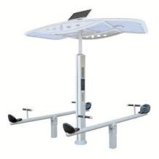
3 | 双位扭腰器 | 1、主要承载立柱为“□”形截面，截面尺寸不小于200mm×150mm，钢、塑木、铝结构，主承载钢管不小于150mm×150mm×3.0mm优质矩形钢管；  2、主要承载横梁不小于∮48mm×3mm的优质钢管  3、脚踏板采用优质钢板冲压成型，脚踏部位有防滑措施，站立使用的单脚防滑面不小于（3×10⁴）mm²，摩擦系数不小于0.5；  4、不存在卡夹，衣服、头发钩挂或缠绕结构。  5、身体易接触部位采用非金属材料，可实现冬不冷夏不烫；  6、器材配置有景观式顶棚，可对液晶显示屏及器材有防护遮挡作用；  7、器材动力源采用太阳能供电；  8、器材转动部件配有传感器；  9、使用者的锻炼次数、锻炼时间、运动消耗能量等运动数据可通过语音播报、液晶显示和智能终端三种方式体现；  10、使用者可通过手机扫描二维码看到产品使用视频指导和产品基础信息，并能进行报修;  11、产品取得国体NSCC认证及国家体育用品质量监督检验中心检验报告。 | 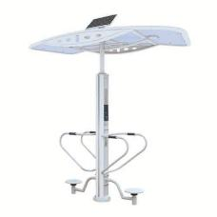
4 | 双位揉推器 | 1、主要承载立柱为“□”形截面，截面尺寸不小于200mm×150mm，钢、塑木、铝结构，主承载钢管不小于150mm×150mm×3.0mm优质矩形钢管；  2、主要承载横梁尺寸采用不小于∮48mm×3mm钢管；  3、两转盘间距大于230mm；  4、不存在卡夹，衣服、头发钩挂或缠绕结构；  5、身体易接触部位采用非金属材料，可实现冬不冷夏不烫；  6、器材配置有景观式顶棚，可对液晶显示屏及器材有防护遮挡作用；  7、器材动力源采用太阳能供电；  8、器材转动部件配有传感器；  9、使用者的锻炼次数、锻炼时间、运动消耗能量等运动数据可通过语音播报、液晶显示和智能终端三种方式体现；  10、使用者可通过手机扫描二维码看到产品使用视频指导和产品基础信息，并能进行报修。  11、产品取得国体NSCC认证及国家体育用品质量监督检验中心检验报告。 | 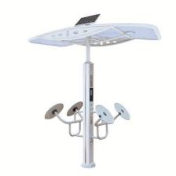
5 | 双位蹬力器 | 1、主要承载立柱为“□”形截面，截面尺寸不小于200mm×150mm，钢、塑木、铝结构，主承载钢管不小于150mm×150mm×3.0mm优质矩形钢管；  2、座架管不小于∮76 mm×3.0 mm；  3、摆杆与立柱最小距离大于230mm，摆杆最下端与场地表面之间的最小距离大于400mm；  4、座板与靠背采用优质钢板，板材厚度不小于4.0mm；  5、脚踏部位有防滑措施，摩擦系数不小于0.5；  6、摆杆采用内部限位装置，防止产生挤压、卡夹、碰撞的伤害可能；  7、器材配置有景观式顶棚，可对液晶显示屏及器材有防护遮挡作用；  8、器材动力源采用太阳能供电；  9、器材转动部件配有传感器；  10、使用者的锻炼次数、锻炼时间、运动消耗能量等运动数据可通过语音播报、液晶显示和智能终端三种方式体现；  11、使用者可通过手机扫描二维码看到产品使用视频指导和产品基础信息，并能进行报修；  12、产品取得国体NSCC认证及国家体育用品质量监督检验中心检验报告。 | 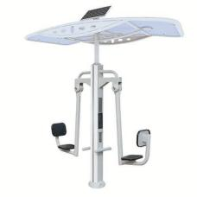
6 | 双位钟摆训练器 | 1、主要承载立柱为“□”形截面，截面尺寸不小于200mm×150mm，钢、塑木、铝结构，主承载钢管不小于150mm×150mm×3.0mm优质矩形钢管；  2、主承载摆杆采用∮60mm×3.0mm钢管；  3、摆杆与主立柱内侧的距离不小于70mm；  4、踏板的主运动方向和易滑脱方向设置高度不小于30mm,长度大于踏板周长2/3的防滑脱的凸台或护板；  5、脚踏部位有防滑措施，站立使用的单脚防滑面为不小于（5×10⁴）mm²，摩擦系数不小于0.5；  6、摆动部件下缘距地面或底面高度不小于80mm；  7、踏板左右有防止碰撞第三者的缓冲措施；  8、摆杆有限位装置，且单侧摆动幅度为≦60°；  9、身体易接触部位采用非金属材料，可实现冬不冷夏不烫；  10、器材配置有景观式顶棚，可对液晶显示屏及器材有防护遮挡作用；  11、器材动力源采用太阳能供电；  12、器材转动部件配有传感器；  13、使用者的锻炼次数、锻炼时间、运动消耗能量等运动数据可通过语音播报、液晶显示和智能终端三种方式体现；  14、使用者可通过手机扫描二维码看到产品使用视频指导和产品基础信息，并能进行报修；  15、产品取得国体NSCC认证及国家体育用品质量监督检验中心检验报告 | 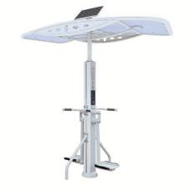
7 | 双位划船训练器 | 1、主要承载立柱为“□”形截面，截面尺寸不小于200mm×150mm，钢、塑木、铝结构，主承载钢管不小于150mm×150mm×3.0mm优质矩形钢管；  2、扶手管采用∮32mm×3.0mm优质花纹管，身体易接触部位采用非金属材料，可实现冬不冷夏不烫；  3、脚踏部位有防滑措施，摩擦系数不小于0.5；  4、器材配置有景观式顶棚，可对液晶显示屏及器材有防护遮挡作用；  5、器材动力源采用太阳能供电；  6、器材转动部件配有传感器；  7、使用者的锻炼次数、锻炼时间、运动消耗能量等运动数据可通过语音播报、液晶显示和智能终端三种方式体现；  8、使用者可通过手机扫描二维码看到产品使用视频指导和产品基础信息，并能进行报修；  9、产品取得国体NSCC认证及国家体育用品质量监督检验中心检验报告。 | 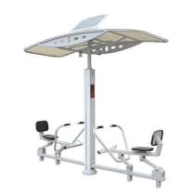
8 | 双位背部训练器 | 1、主要承载立柱为“□”形截面，截面尺寸不小于200mm×150mm，钢、塑木、铝结构，主承载钢管不小于150mm×150mm×3.0mm优质矩形钢管；  2、座板与靠背采用优质钢板，板材厚度不小于4.0mm；  3、身体易接触部位采用非金属材料，可实现冬不冷夏不烫；  4、器材配置有景观式顶棚，可对液晶显示屏及器材有防护遮挡作用；  5、器材动力源采用太阳能供电；  6、器材转动部件配有传感器；  7、使用者的锻炼次数、锻炼时间、运动消耗能量等运动数据可通过语音播报、液晶显示和智能终端三种方式体现；  8、使用者可通过手机扫描二维码看到产品使用视频指导和产品基础信息，并能进行报修。  9、产品取得国体NSCC认证及国家体育用品质量监督检验中心检验报告。 | 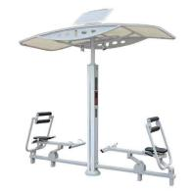
9 | 双位推举训练器 | 1、主要承载立柱为“□”形截面，截面尺寸不小于200mm×150mm，钢、塑木、铝结构，主承载钢管不小于150mm×150mm×3.0mm优质矩形钢管；  2、主承载横梁采用不小于∮60mm×3.0mm钢管；  3、扶手管采用∮32mm×3.0mm优质花纹管，身体易接触部位采用非金属材料，可实现冬不冷夏不烫；  4、器材配置有景观式顶棚，可对液晶显示屏及器材有防护遮挡作用；  5、器材动力源采用太阳能供电；  6、器材转动部件配有传感器；  7、使用者的锻炼次数、锻炼时间、运动消耗能量等运动数据可通过语音播报、液晶显示和智能终端三种方式体现；  8、使用者可通过手机扫描二维码看到产品使用视频指导和产品基础信息，并能进行报修；  9、产品取得国体NSCC认证及国家体育用品质量监督检验中心检验报告。 | 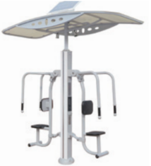
10 | 双位椭圆机 | 1、主要承载立柱为“□”形截面，截面尺寸不小于200mm×150mm，钢、塑木、铝结构，主承载钢管不小于150mm×150mm×3.0mm优质矩形钢管；  2、踏板的主运动方向和易滑脱方向设置高度不小于30mm周围护板；  3、摆动部件下缘距地面或底面高度不小于80mm；  4、身体易接触部位采用非金属材料，可实现冬不冷夏不烫；  5、器材配置有景观式顶棚，可对液晶显示屏及器材有防护遮挡作用；  6、器材动力源采用太阳能供电；  7、器材转动部件配有传感器；  8、使用者的锻炼次数、锻炼时间、运动消耗能量等运动数据可通过语音播报、液晶显示和智能终端三种方式体现；  9、使用者可通过手机扫描二维码看到产品使用视频指导和产品基础信息，并能进行报修。  10、产品取得国体NSCC认证及国家体育用品质量监督检验中心检验报告。 | 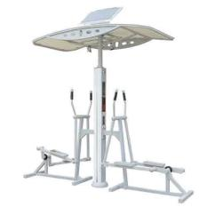
11 | 双位可调阻力深蹲训练器 | 1、主要承载立柱为“□”形截面，截面尺寸不小于200mm×150mm，钢、塑木、铝结构，主承载钢管不小于150mm×150mm×3.0mm优质矩形钢管；  2、主承载摆杆采用100mm×50mm×3.0mm优质矩形钢管；  3、杠杆式配重调节，4档调节位，在滑轨上能显示对抗阻力值；  4、滑轨采用不锈钢材质；  5、身体易接触部位采用非金属材料，可实现冬不冷夏不烫；  6、器材配置有景观式顶棚，可对液晶显示屏及器材有防护遮挡作用；  7、器材动力源采用太阳能供电；  8、器材转动部件配有传感器；  9、使用者的锻炼次数、锻炼时间、运动消耗能量等运动数据可通过语音播报、液晶显示和智能终端三种方式体现；  10、使用者可通过手机扫描二维码看到产品使用视频指导和产品基础信息，并能进行报修。 | 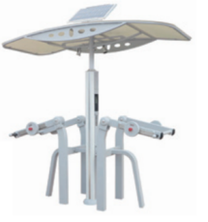
12 | 双位腹肌训练器 | 1、主要承载立柱为“□”形截面，截面尺寸不小于200mm×150mm，钢、塑木、铝结构，主承载钢管不小于150mm×150mm×3.0mm优质矩形钢管；  2、腹肌板面采用整体板面；  3、主要承载横梁不小于∮60mm×3.0mm  4、器材配置有景观式顶棚，可对液晶显示屏及器材有防护遮挡作用；  5、器材动力源采用太阳能供电；  6、器材转动部件配有传感器；  7、使用者的锻炼次数、锻炼时间、运动消耗能量等运动数据可通过语音播报、液晶显示和智能终端三种方式体现；  8、使用者可通过手机扫描二维码看到产品使用视频指导和产品基础信息，并能进行报修。  9、产品取得国体NSCC认证及国家体育用品质量监督检验中心检验报告。 | 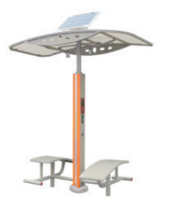
13 | 双位健身车 | 1、主管材壁厚不小于3.0mm；  2、器材配置有景观式顶棚，对LED显示屏和使用者能起遮挡作用，顶部采用钢制框架加复合材料板，风荷载、雪荷载符合GB50009-2012的规定；  3、LED大显示屏，数字显示运动时间、运动里程、运行总里程等运动数据，屏上可显示两台健身车竞技；  4、器材智能播报及LED显示屏动力源全部来自健身车运动时的自发电；  5、锻炼者通过扫描二维码可以直接看产品使用视频指导和产品基础信息，在手机上可以制定运动计划、查阅健身知识、查看运动数据、进行便捷报修、分享运动排名等；  6、管理部门登录管理平台，可以查看器材安装位置、使用年限、使用频度、用户报修解决情况、安装器材一览情况等内容;  7、产品取得国体NSCC认证及国家体育用品质量监督检验中心检验报告。 | 